Szemeteskuka

tagváltozók

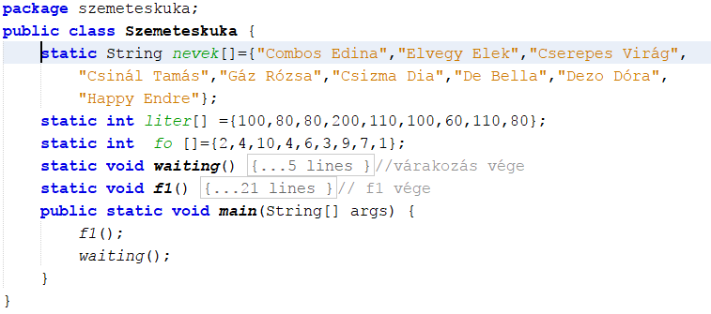

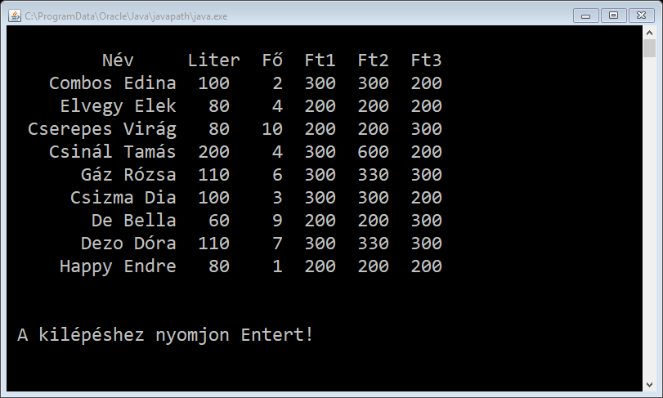

***feladat***

**Szemétszállítási díj** *(táblázat, összeg, ha…)*

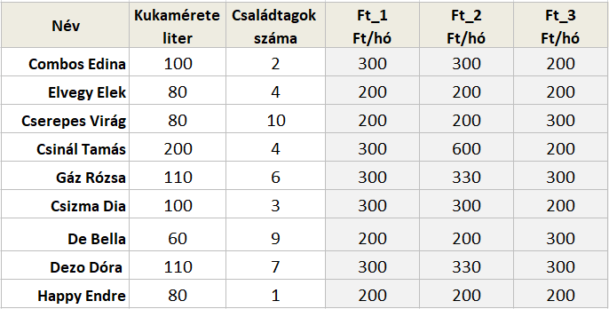

Ft_1: ha a kuka kisebb, mint 100 liter, akkor **200 Ft**, egyébként **300 Ft**

Ft_2: ha a kuka kisebb 100 liternél, akkor **200 Ft**, egyébként **3 Ft/liter**

Ft_3: ha a családtagok száma kisebb, mint 5, akkor **200 Ft**, egyébként **300 Ft**.

Az adatok a *!kuka.txt* állományban találhatók. (bár most nem kellene, de legyenek a projektben tagváltozók).

Táblázat kialakítása: ***String.format()*** utasítással a minta szerint. (format.pdf)

String: nevek [];

egész: liter [], fő [];

eljárás f1()

egész: N = nevek.elemszám; // most bármelyik tömb lehetne…

Ki: táblázat fejléce a minta szerint

**ciklus** i=0-tól N-ig i++

egész: Ft1 = 300;

**ha** (liter[i]<100)

*akkor*: Ft1 = 200;

**ha** vége

egész: Ft2 = 200;

**ha** (liter[i]>=100)

*akkor*: Ft2 = 3* liter[i];

**ha** vége

egész: Ft3 = 300;

**ha** (fő[i] < 5)

*akkor*: Ft3 = 200;

**ha** vége

Ki: nevek[i], liter[i], fő[i], Ft1, Ft2, Ft3

**ciklus** vége